Лабораторная работа №10

Операционные системы

Кавказова Диана Алексеевна

Содержание

# 1 Цель работы

Изучить основы программирования в оболочке ОС UNIX/Linux. Научиться писать небольшие командные файлы.

# 2 Задание

1. Используя команды getopts grep, написать командный файл, который анализирует командную строку с ключами: – -iinputfile — прочитать данные из указанного файла; – -ooutputfile — вывести данные в указанный файл; – -pшаблон — указать шаблон для поиска; – -C — различать большие и малые буквы; – -n — выдавать номера строк. а затем ищет в указанном файле нужные строки, определяемые ключом -p.
2. Написать на языке Си программу, которая вводит число и определяет, является ли оно больше нуля, меньше нуля или равно нулю. Затем программа завершается с помощью функции exit(n), передавая информацию в о коде завершения в оболочку. Команд- ный файл должен вызывать эту программу и, проанализировав с помощью команды $?, выдать сообщение о том, какое число было введено.
3. Написать командный файл, создающий указанное число файлов, пронумерованных последовательно от 1 до 𝑁 (например 1.tmp, 2.tmp, 3.tmp,4.tmp и т.д.). Число файлов, которые необходимо создать, передаётся в аргументы командной строки. Этот же ко- мандный файл должен уметь удалять все созданные им файлы (если они существуют).
4. Написать командный файл, который с помощью команды tar запаковывает в архив все файлы в указанной директории. Модифицировать его так, чтобы запаковывались только те файлы, которые были изменены менее недели тому назад (использовать команду find).

# 3 Выполнение лабораторной работы

1. Используя команды getopts grep, написаkb командный файл, который анализирует командную строку с ключами: – -iinputfile; -ooutputfile ; -p; -C ; -n .

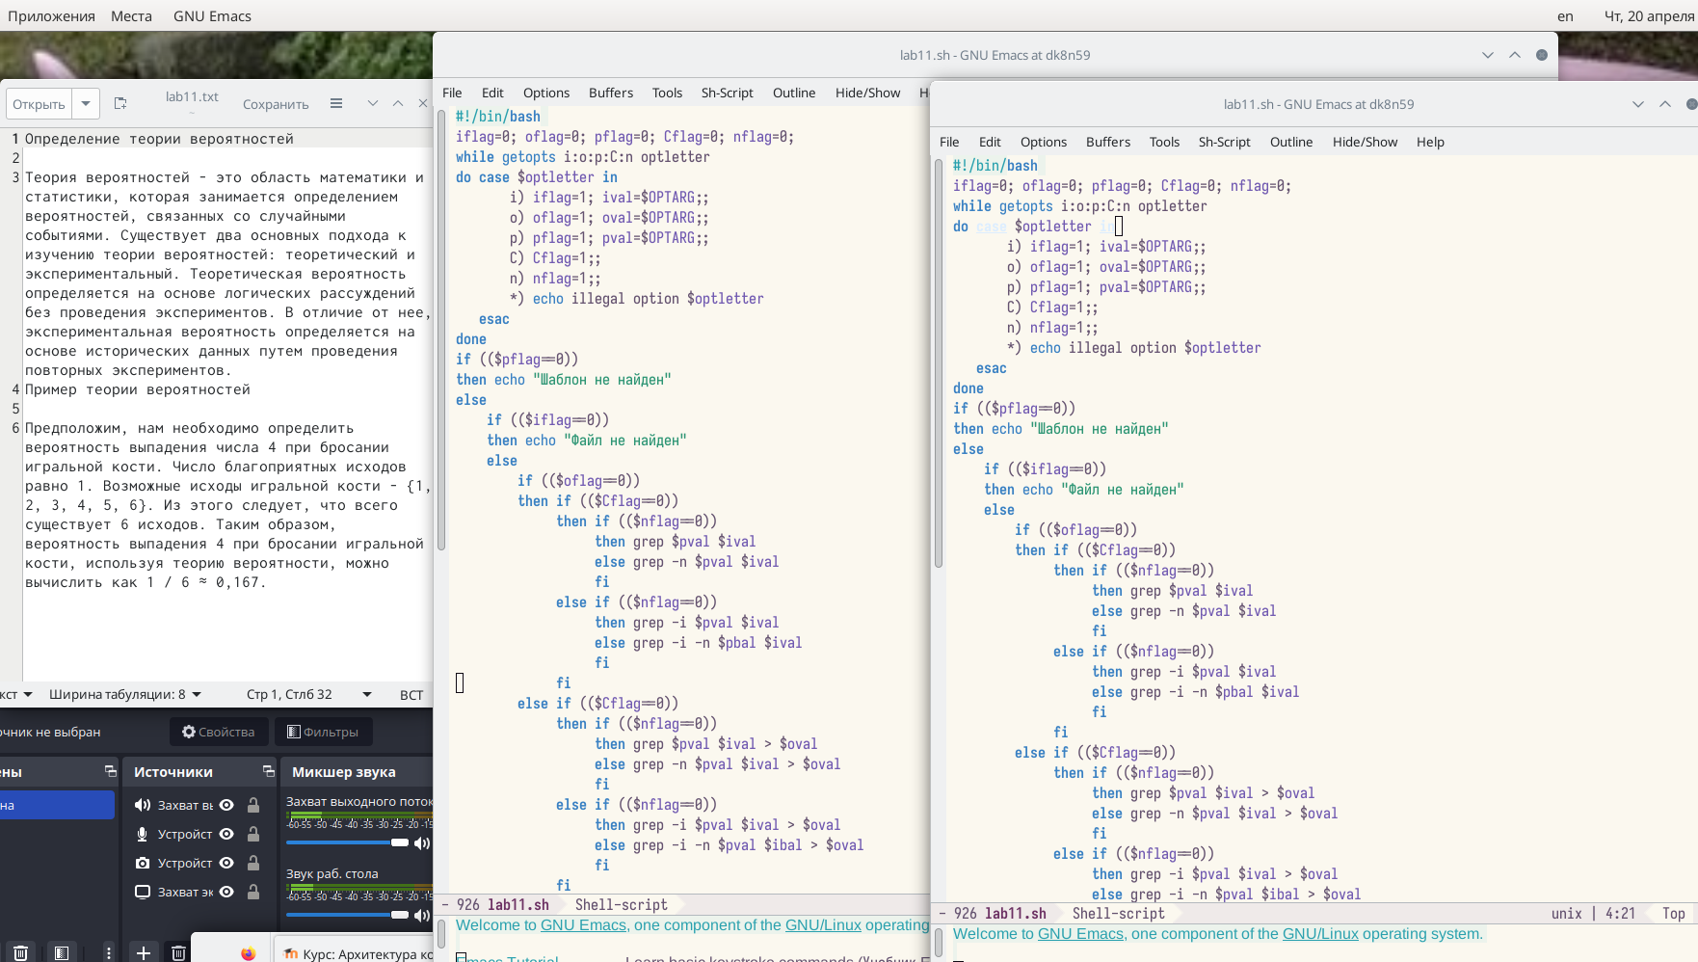

рисунок

1. Написали на языке Си программу, которая вводит число и определяет, является ли оно больше нуля, меньше нуля или равно нулю. Затем программа завершилась с помощью функции exit(n), передавая информацию в о коде завершения в оболочку.

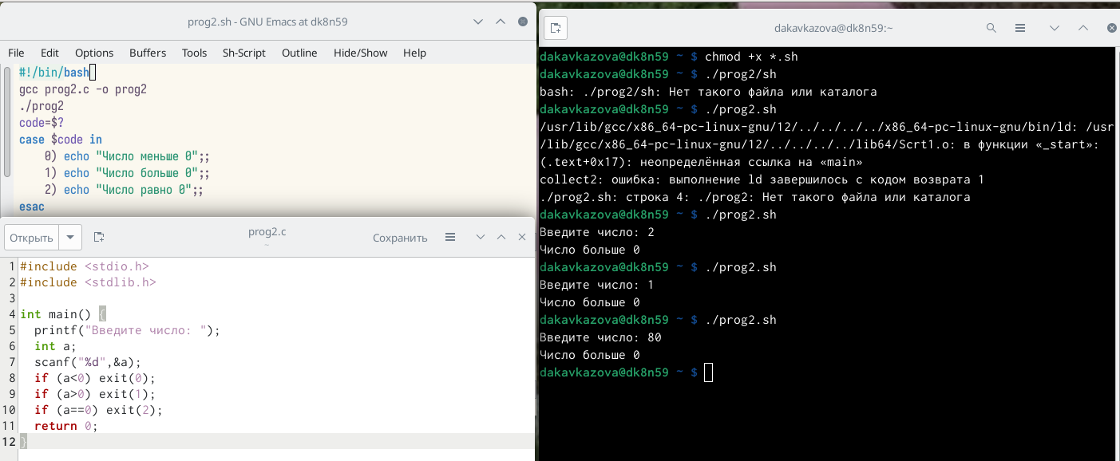

рисунок

1. Написали командный файл, создающий указанное число файлов, пронумерованных последовательно от 1 до 𝑁 (например 1.tmp, 2.tmp, 3.tmp,4.tmp и т.д.). Число файлов, которые необходимо создать, передаётся в аргументы командной строки. Этот же ко- мандный файл должен уметь удалять все созданные им файлы .

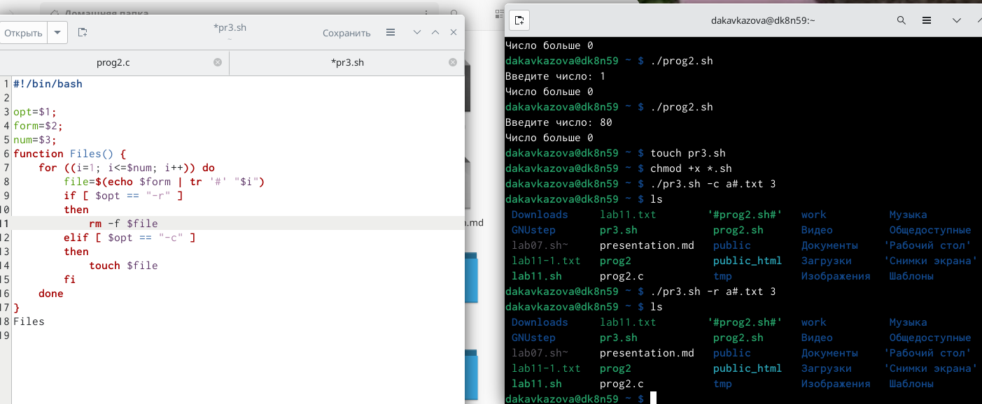

рисунок

1. Написали командный файл, который с помощью команды tar запаковывает в архив все файлы в указанной директории. Модифицировать его так, чтобы запаковывались только те файлы, которые были изменены менее недели тому назад (использовать команду find).

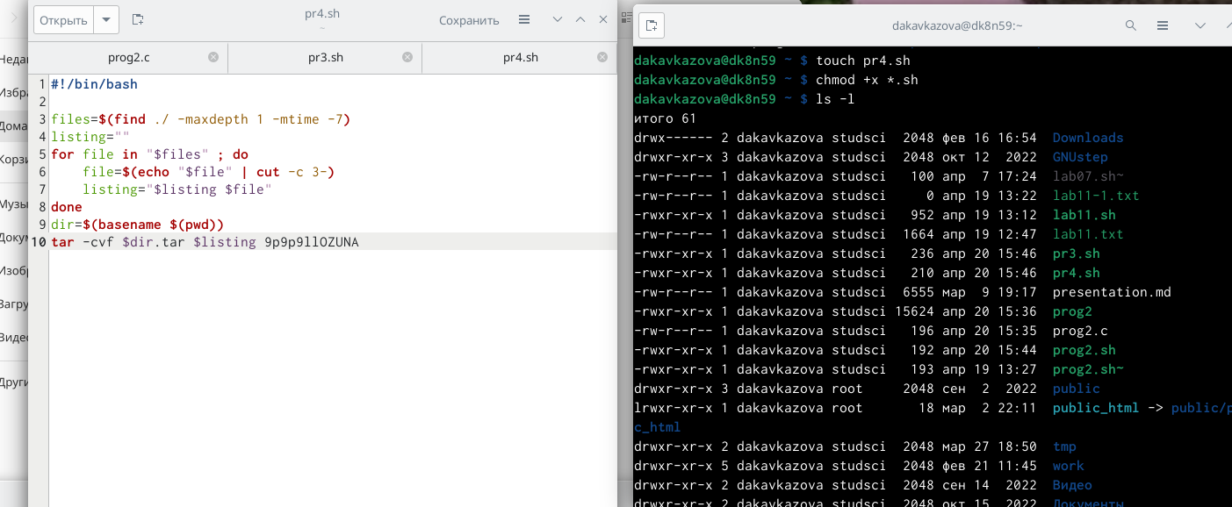

рисунок

# 4 Контрольные вопросы

1. Объясните понятие командной оболочки. Приведите примеры командных оболочек. Чем они отличаются?
2. Что такое POSIX?
3. Как определяются переменные и массивы в языке программирования bash?
4. Каково назначение операторов let и read?
5. Какие арифметические операции можно применять в языке программирования bash?
6. Что означает операция (( ))?
7. Какие стандартные имена переменных Вам известны?
8. Что такое метасимволы?
9. Как экранировать метасимволы?
10. Как создавать и запускать командные файлы?
11. Как определяются функции в языке программирования bash?
12. Каким образом можно выяснить, является файл каталогом или обычным файлом?
13. Каково назначение команд set, typeset и unset?
14. Как передаются параметры в командные файлы?
15. Назовите специальные переменные языка bash и их назначение.

# 5 Выводы

Изучили основы программирования в оболочке ОС UNIX/Linux. Научились писать небольшие командные файлы.

# Список литературы